Новые производные природных хлоринов как хелаторов для ядерной медицины
Демина А.И.,¹ Денисова Е.С.,¹ Островерхов П.В.,¹ Грин М.А.¹
Студент, 1 курс магистратуры
¹ Институт тонких химических технологий, МИРЭА – Российский технологический университет, Москва, Россия
E-mail: d.a.i00@mail.ru
Сфера применения ядерной медицины расширилась благодаря её возможностям в обеспечении визуализации и таргетной терапии онкологических и других заболеваний. Достижения в области радиофармпрепаратов и нанотехнологии привели к развитию новой области ядерной медицины – тераностики. Для тераностики разрабатываются новые радиофармпрепараты, содержащие диагностические и терапевтические радионуклиды, хелаторы и векторные молекулы для нацеливания препаратов на определенные биологические мишени[2].
Природные хлорины известны за свою способность накапливаться в опухолевом микроокружении, что обуславливает их использование в качестве противоопухолевых фотосенсибилизаторов.
В данной работе к производным метилового эфира феофорбида а при помощи линкерных молекул разного строения присоединяли хелатирующие фрагменты, на основе диэтилентриаминпентауксусной кислоты и ее производных. Использование линкеров необходимо для минимизации взаимодействий между хлориновым макроциклом и хелатором, которые могут повлиять на фармакокинетические показатели препарата и на способность хелатора образовывать комплексы с радионуклидами [1].

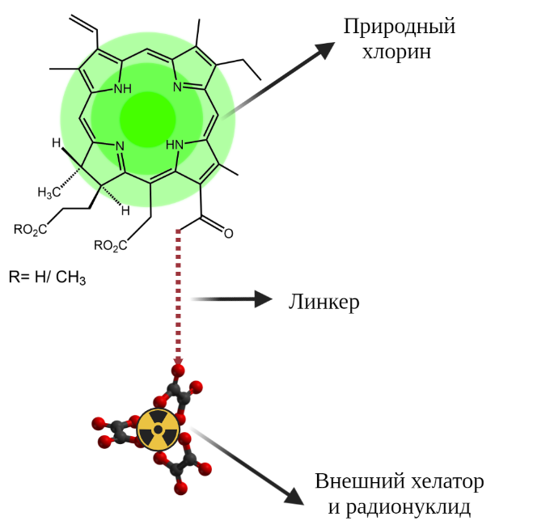
Рис. 1. Схематичное изображение производных природных хлоринов с хелаторными фрагментами

Исследование проведено в рамках проекта «Радиофармпрепараты» в рамках реализации Программы стратегического академического лидерства РТУ МИРЭА «Приоритет-2030».
Литература
1. Ivan, S. Features of third generation photosensitizers used in anticancer photodynamic therapy: Review / S. Ivan, Mfouo-Tynga, L.D. Dias, N.M. Inada, C. Kurachi // Photodiagnosis and Photodynamic Therapy. – 2021. – № 34. – Р. 1-11.
2. Wachabauer, D. Diagnostic Reference Levels for nuclear medicine imaging in Austria: A nationwide survey of used dose levels for adult patients / D. Wachabauer, T. Beyer, M. Dittod, Hans-Jürgen Gallowitschc, M. Hinterreiterf, B. Ibi, P. Mallei, S. Mirzaei, F. Smetana, A. Staudenherz, B. Warwitz, G. Zettinign, I. Rauschb // Zeitschrift für Medizinische Physik. – 2021. – № 26. – Р. 13.

